**实验一 数据挖掘软件环境搭建与使用**

一、**输出 9*9 乘法口诀表。**

**分析：**分行与列考虑，共9行9列，i控制行，j控制列。

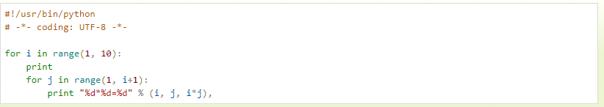

**输出结果：**

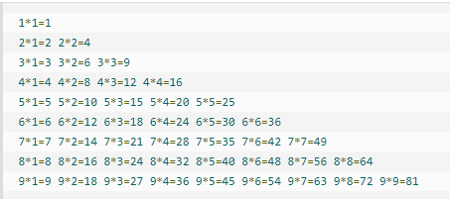

**二、获取 100 以内的质数。**

**分析：**质数（prime number）又称素数，有无限个。质数定义为在大于1的自然数中，除了1和它本身以外不再有其他因数的数称为质数，如：2、3、5、7、11、13、17、19。

实际上，实际验证x是否有因子时，不必验证所有小于x的数，只要验证所有小于sqrt(x)+1的数就可以了。

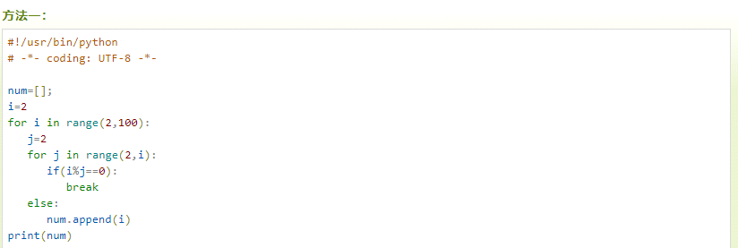

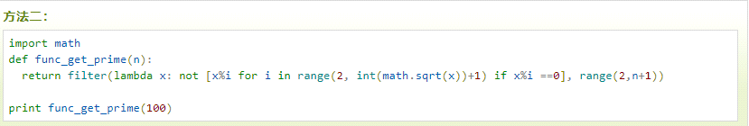

**输出结果：**

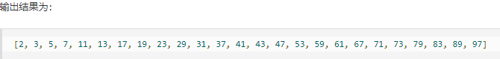

三、**打印出所有的"水仙花数"，所谓"水仙花数"是指一个三位数，其各位数字立方和等于该数本身。例如：153是一个"水仙花数"，因为153=1的三次方＋5的三次方＋3的三次方。**

**分析：**利用for循环控制100-999个数，每个数分解出个位，十位，百位。

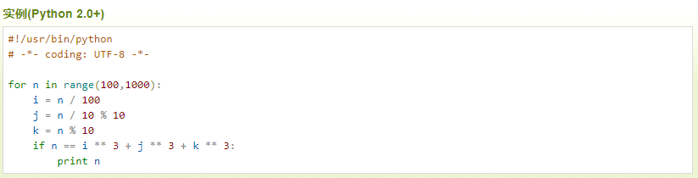

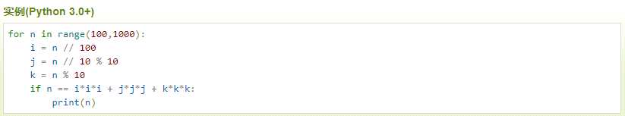

**输出结果：**



**四、有四个数字：1、2、3、4，能组成多少个互不相同且无重复数字的三位数？各是多少？**

**分析：**可填在百位、十位、个位的数字都是1、2、3、4。组成所有的排列后再去 掉不满足条件的排列。

可以使用排列组合的思想设计递归或非递归程序实现，也可简单穷举搜索。

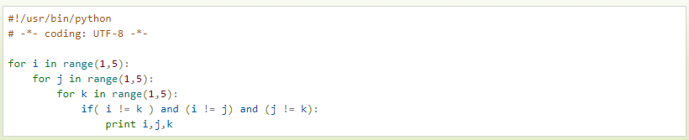

**递归算法：**

l = [1, 2, 3, 4]  
rel = [0 for i in range(0, 3)]  
  
  
def combine(index, l, rel):  
    if index == 3 :  
        print(rel)  
        return  
    for i in l:  
        flag = 0  
        for j in range(index):  
            if i == rel[j]:  
                flag = 1  
                break  
        if flag == 0:  
            rel[index] = i  
            combine(index + 1, l, rel)  
  
  
combine(0, l, rel)

输出结果：

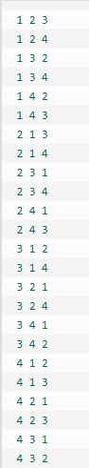

**五、一个整数，它加上100后是一个完全平方数，再加上168又是一个完全平方数，请问该数是多少？**

**分析：**

假设该数为 x。

1、则：x + 100 = n2, x + 100 + 168 = m2

2、计算等式：m2 - n2 = (m + n)(m - n) = 168

3、设置： m + n = i，m - n = j，i * j =168，i 和 j 至少一个是偶数

4、可得： m = (i + j) / 2， n = (i - j) / 2，i 和 j 要么都是偶数，要么都是奇数。

5、从 3 和 4 推导可知道，i 与 j 均是大于等于 2 的偶数。

6、由于 i * j = 168， j>=2，则 **1 < i < 168 / 2 + 1**。

7、接下来将 i 的所有数字循环计算即可。

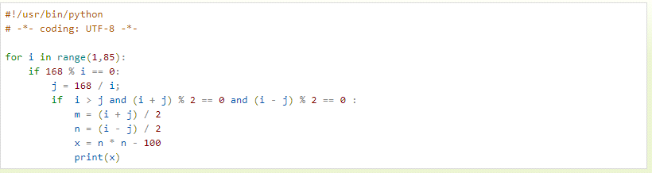

输出结果：

